Modne paski z fakturą krokodyla 14mm
Dlaczego paski z fakturą krokodyla 14mm są jednymi z najmodniejszych, dostępnych na rynku? Sprawdź w naszym artykule!

Motyw krokodylej skóry w modzie na 2019/2020

Wrzesień to miesiąc, w którym na wszystkich tygodniach mody prezentowane są trendy na nadchodzący sezon jesienno-zimowy. W 2019 roku szczególną uwagę zwracają na siebie motywy zwierzęce takie jak krokodyla skóra oraz wykorzystanie faktur i wzorów oraz fasonów z lat 70 zarówno w młodzieżowej jak i w modnych dodatkach do tworzenia stylizacji takich jak buty, okulary, akcesoria do włosów, paski czy biżuteria. W sklepie internetowym pasek do zegarka znajdziesz szeroki wybór wymiennych pasków do tarczy zegarowych. Jednym z nich są paski z fakturą krokodyla 14 mm. Dlaczego naszym zdaniem jest to najatrakcyjniejszy produkty z katalogu tejże firmy?
Damskie i męskie paski z fakturą krokodyla 14mm

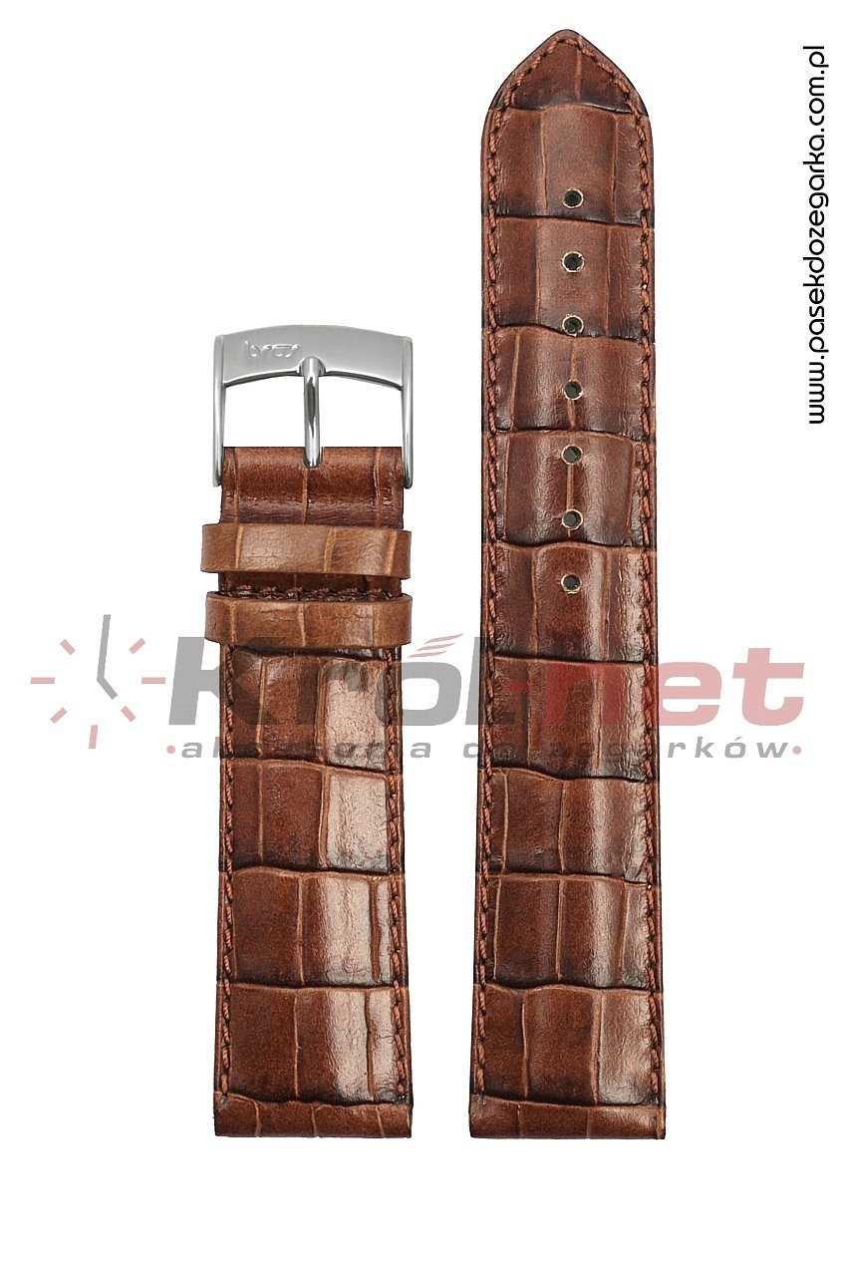
Paski z fakturą krokodyla 14mm dostępne są w sklepie internetowym pasek do zegarka w wielu rozmiarach a także kolorach. Naszą uwagę szczególnie zwracają te paski, które wykonane są z prawdziwej skóry lakierowanej, dzięki temu mają one elegancki połysk. Zwracamy także uwagę na basicową kolorystykę czyli czerni, jasny brąz oraz ciemny brąz. Są to bowiem kolory, które z łatwością zestawimy z modnymi stylizacjami na jesień utrzymanymi w takich kolorach jak brąz, czerń, szarości, beże, granaty czy khaki.

